高新区组宣部部门2020年度部门决算

目 录

第一部分 高新区组宣部部门概况
一、部门主要职责
二、部门基本情况
第二部分 2020年度部门决算表
一、收入支出决算总表
二、收入决算表
三、支出决算表
四、财政拨款收入支出决算总表
五、一般公共预算财政拨款支出决算表
六、一般公共预算财政拨款基本支出决算表
七、一般公共预算财政拨款“三公”经费支出决算
表
- 政府性基金预算财政拨款收入支出决算表
- 国有资本经营预算财政拨款支出决算表
十、国有资产占用情况表
第三部分 2020年度部门决算情况说明
一、收入决算情况说明
二、支出决算情况说明
三、财政拨款支出决算情况说明
四、一般公共预算财政拨款基本支出决算情况说明
五、一般公共预算财政拨款“三公”经费支出决算
情况说明
六、机关运行经费支出情况说明
七、政府采购支出情况说明
八、国有资产占用情况说明
九、预算绩效情况说明
第四部分 名词解释

第一部分 高新区组宣部部门概况

一、部门主要职能
（一）高新区组织部为管委会下属机构，负责全区干部、党建、人才、宣传、文明、统战等工作。
（二）高新区组织部财务独立核算，为部门决算独立统计单位。
（二）当年取得的主要事业成效
2020年度，在区党工委、管委会的坚强领导下，区组织宣传部紧紧围绕党建提升、项目提升、效率提升“三大提升工程”部署要求，按照“出成效、创特色、成亮点、作贡献”要求，在党的十九大精神学习宣传贯彻、加强党的基层组织建设、做好园区干部管理、人才、宣传、文明创建、统战工作等方面真抓实干，较好地履行部门职能，着力打造过硬队伍、建设模范部门，履职尽责，为打造现代化宜业宜居产业新城凝心聚力。
二、部门基本情况
纳入本套部门决算汇编范围的单位共1个，包括：高新区组宣部本机。
本部门2020年年末实有人数14人，其中在职人员5人，离休人员0人，退休人员 0 人；年末其他人员9人；年末学生人数 0 人。

第二部分 2020年度部门决算表

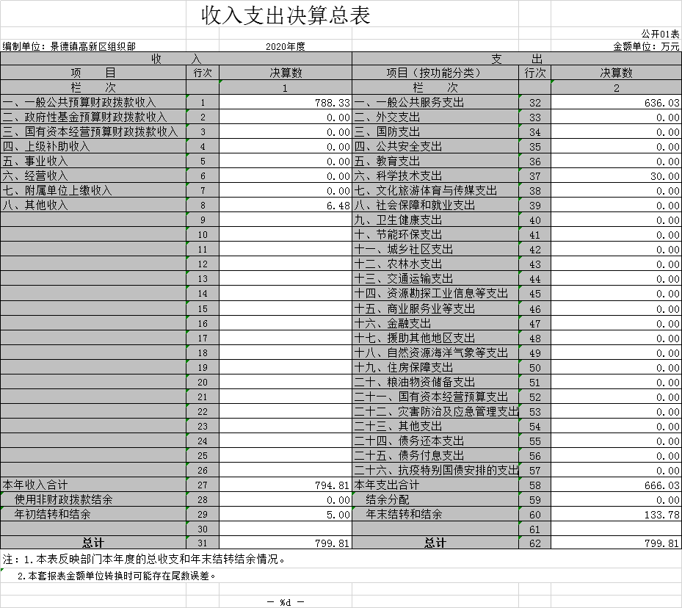

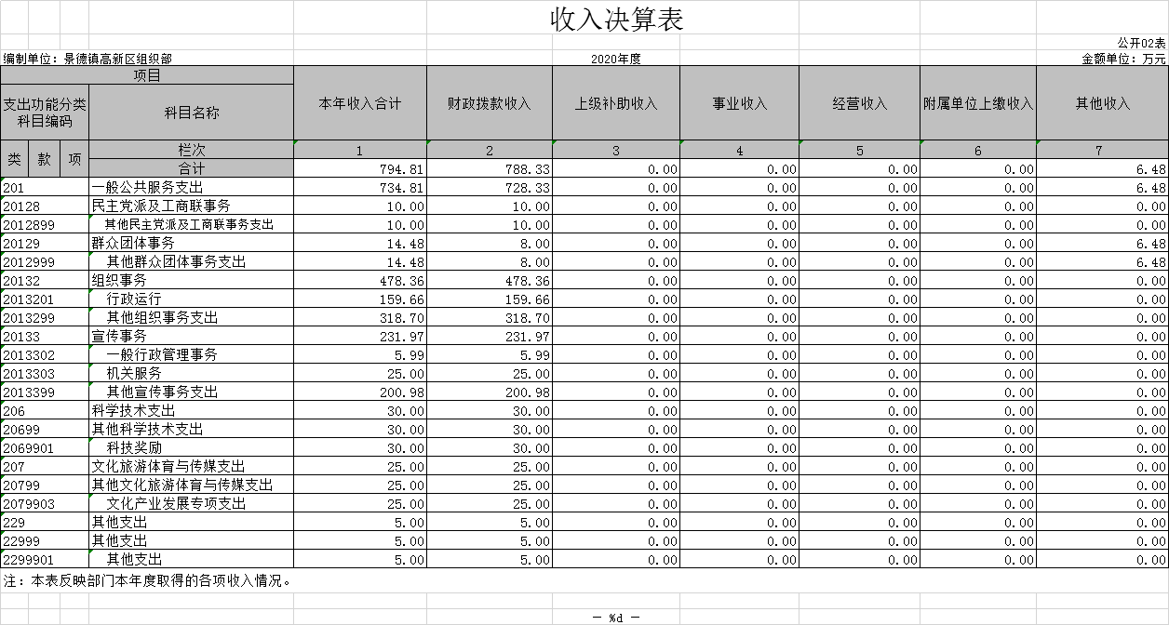
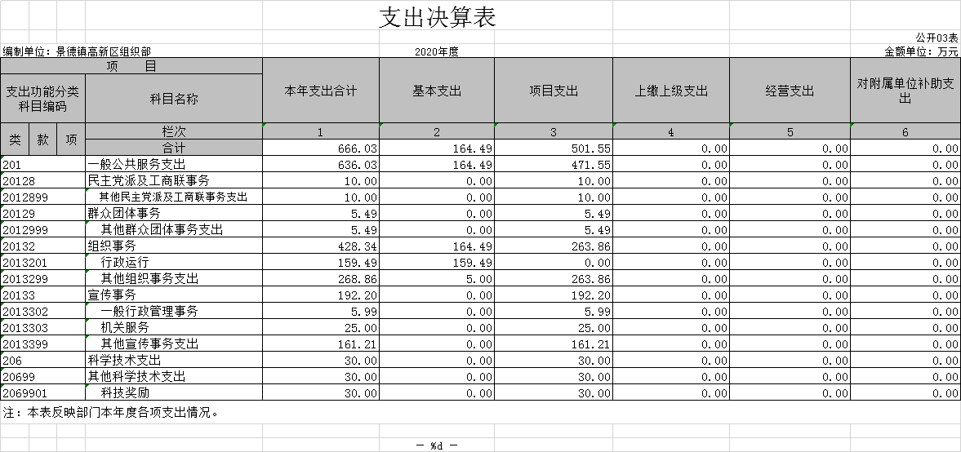

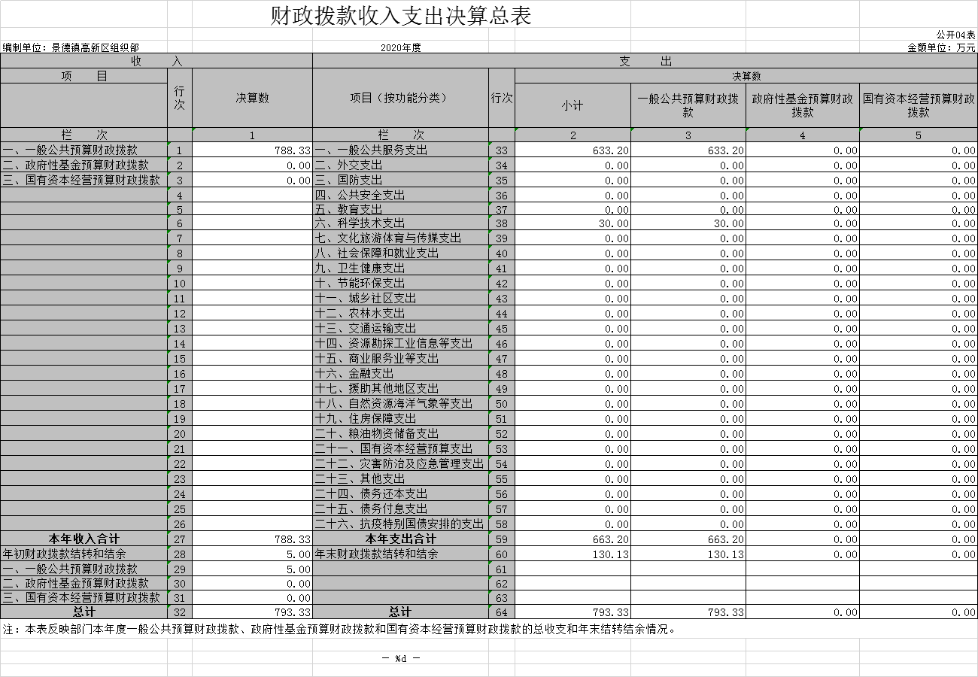

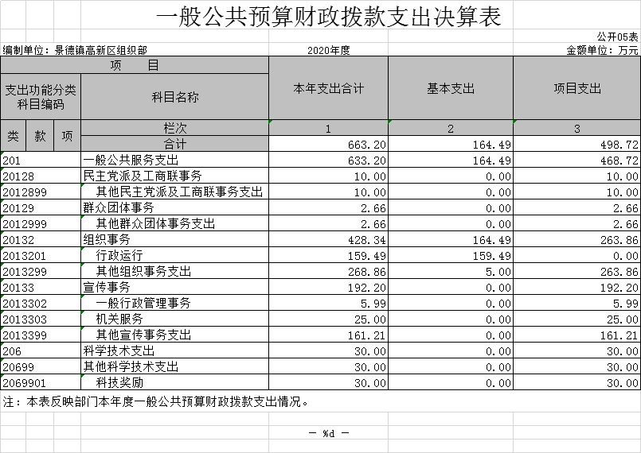

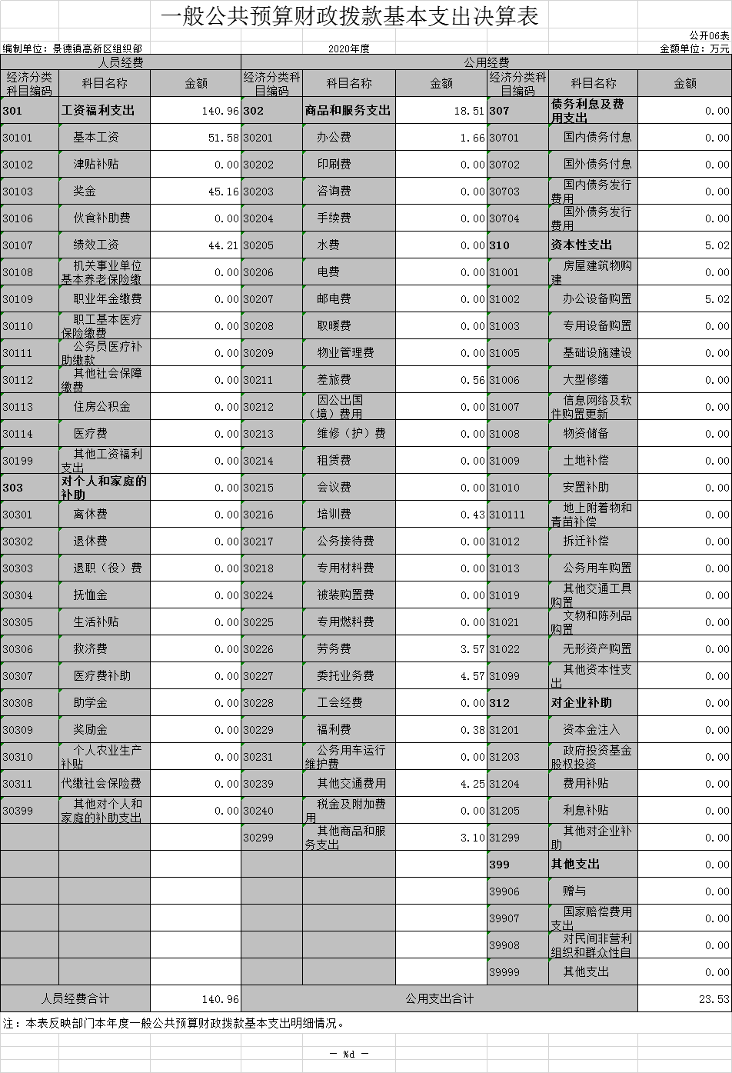

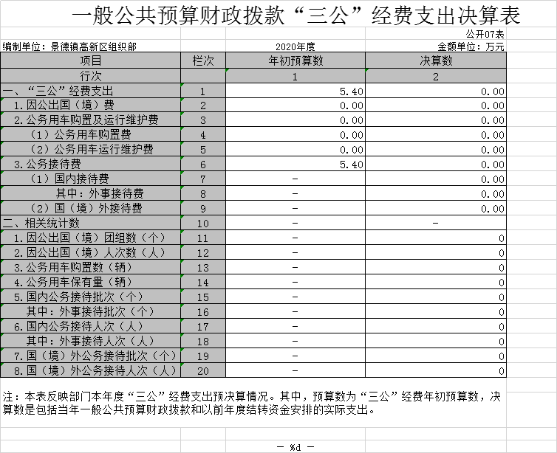

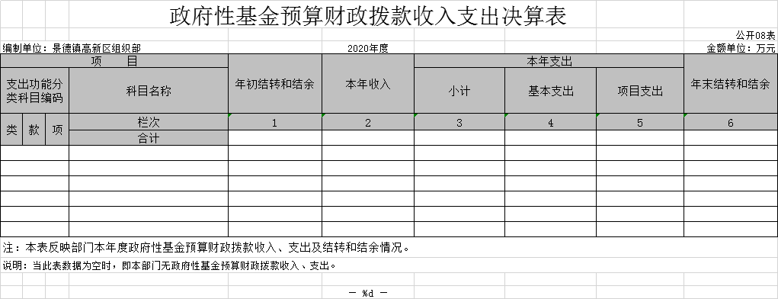

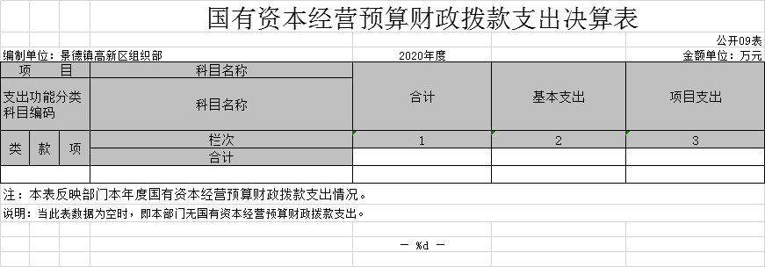
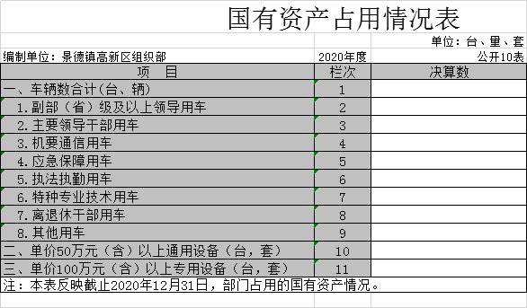

第三部分 2020年度部门决算情况说明

一、收入决算情况说明
本部门2020年度收入总计799.91万元，其中年初结转和结余5万元，较2019年增加230.99万元，增长40.61%；本年收入合计788.83万元，较2019年增加226.40万元，增长39.83%，主要原因是：用于开展文明创建和党建工作。
本年收入的具体构成为：财政拨款收入788.83万元，占99.19 %；事业收入0万元，占0%；经营收入0万元，占0%；其他收入6.47万元，占0.81%。
二、支出决算情况说明
本部门2020年度支出总计 799.80万元，其中本年支出合计 666.03万元，较2019年增加155.44万元，增长30.45 %，主要原因是：用于文明创建和党建的工作开展支出增加。年末结转和结余133.77万元，较2019年增加75.54万元，增长129.73 %，主要原因是：因疫情原因，还有部分工作未开展。
本年支出的具体构成为：基本支出164.48万元，占24.70 %；项目支出501.55万元，占75.3%；经营支出0万元，占0%；其他支出（对附属单位补助支出、上缴上级支出）0万元，占0%。
三、财政拨款支出决算情况说明
本部门2020年度财政拨款本年支出年初预算数为 633.20 万元，决算数为788.33万元，完成年初预算的124.5%。其中：
（一）一般公共服务支出年初预算数为 633.20万元，决算数为633.20万元，完成年初预算的 100%，主要原因是：相关项目都已开展，部门运行良好。
（二）公共安全支出年初预算数为 30万元，决算数为 30万元，完成年初预算的100%，主要原因是：“双千计划”首批引进类人选第二期项目资助资金（景财行指【2020】5号）。
四、一般公共预算财政拨款基本支出决算情况说明
本部门2020年度一般公共预算财政拨款基本支出164.48万元，其中：
（一）工资福利支出140.96万元，较2019年增加11.97万元，增长9.29%，主要原因是：新增4名聘用人员。
（二）商品和服务支出18.50万元，较2019年减少194.70万元，下降91.32%，主要原因是：日常运行经费减少，项目支出增加。

（三）对个人和家庭补助支出 0万元，较2019年减少3万元，增长100%，主要原因是：未发生。
（四）资本性支出 5.01万元，较2019年增加5.01万元，增长13.01%，主要原因是：办公大楼搬迁需采购办公设备。
五、一般公共预算财政拨款“三公”经费支出决算情况说明
本部门2020年度一般公共预算财政拨款“三公”经费支出年初预算数为5.4万元，决算数为0万元，完成预算的0%，决算数较2019年减少2.41万元，下降100%，其中：
（一）因公出国（境）支出年初预算数为 0万元，决算数为0万元，完成预算的0%，决算数较2019年增加0万元，增长0%，主要原因是无。决算数较年初预算数减少的主要原因无出国。全年安排因公出国（境）团组 0个，累计 0人次，主要为：无出国。
（二）公务接待费支出年初预算数为5.4万元，决算数为0万元，完成预算的0%，决算数较2019年减少2.4万元，下降56.87 %，主要原因是因疫情原因，减少公务接待。全年国内公务接待0批，累计接待0人次，其中外事接待 0批，累计接待0人次，主要为：因疫情原因，减少公务接待。
（三）公务用车购置及运行维护费支出0元，其中公务用车购置年初预算数为0元，决算数为 0元，完成预算的0%，决算数较2019年增加0万元，增长0%。决算数较年初预算数增加的主要原因是：无；公务用车运行维护费支出年初预算数为0元，决算数为0元，完成预算的0%，决算数较2019年增加0元，增长0%。决算数较年初预算数增加的主要原因是：无。
六、机关运行经费支出情况说明
本部门2020年度机关运行经费支出 23.52万元（与部门决算中行政单位和参照公务员法管理事业单位一般公共预算财政拨款基本支出中公用经费之和一致），较年初预算数增加9.06万元，增长67.27 %，主要原因是：主要原因是：办公设施设备购置经费增加和聘用人员数量增加。
七、政府采购支出情况说明
本部门2020年度政府采购支出总额20.54万元，其中：政府采购货物支出20.54万元、政府采购工程支出0万元、政府采购服务支出100万元。授予中小企业合同金额0万元，占政府采购支出总额的 0%，其中：授予小微企业合同金额0元，占政府采购支出总额的0%。（省级部门公开的政府采购金额的计算口径为：本部门纳入2020年部门预算范围的各项政府采购支出金额之和，不包括涉密采购项目的支出金额。）

八、国有资产占用情况说明。
截止2020年12月31日，本部门国有资产占用情况见公开09表《国有资产占用情况表》。其中车辆中的其他用车无。
九、预算绩效情况说明
本单位2020年度未开展绩效管理评价工作。

第四部分 名词解释

名词解释应以财务会计制度、政府收支分类科目以及部门预算管理等规定为基本说明，可在此基础上结合部门实际情况适当细化。“三公”经费支出和机关运行经费支出口径必需予以说明。
（一）财政拨款：指市级财政当年拨付的资金。
（二）事业收入：指事业单位开展专业业务活动及辅助活动取得的收入。
（三）行政运行：反映行政单位（包括参公单位）的基本支出。
（四）“三公经费”：反映财政拨款安排的因公出国（境）费、公务用车购置及运行费和公务接待费。其中，因公出国（境）费反映单位公务出国（境）的国际旅费、国外城市交通费、住宿费、伙食费、培训费、公杂费等支出；公务用车购置及运行费反映单位公务车辆购置支出（含车辆购置税）及租用费、燃料费、维修费、过桥过路费、保险费、安全奖励费用等支出；公务接待费反映单位按规定开支的各类公务接待（含外宾接待）支出。
（五）机关运行经费：为保障行政单位（含参照公务员法管理的事业单位）运行用于购买货物和服务的各项资金，包括办公及印刷费、邮电费、差旅费、会议费、福利费、日常维修费、专用材料及一般购置费、办公用房水电费、办公用房取暖费、办公用房物业管理费及其他费用。

